北京市西城区2013 — 2014学年度第一学期期末试卷
高三地理 2014.1
试卷满分100分，考试时长120分钟
一、选择题（40题，共40分）
每年10月4日至10日为世界空间周，2013年的主题是“探索火星、发现地球”。目前，在近地轨道长时间运行的空间站已经成为一个“全球观测和监测站”。据此，回答1~3题。
1. 空间站能够进行全球观测和监测，采用的地理信息技术是
A. 计算机技术 B. 遥感技术 C. 地理信息系统 D. 全球定位系统
2. 与火星环境相比，地球上存在生命是因为
A. 距太阳远，温度适宜 B. 质量适中，保证了液态水的存在
C. 长期演化，形成适合生物生存的大气 D. 公转轨道不相交，运行环境安全
3. 在世界空间周期间
A. 北京的昼渐短、夜渐长 B. 海口阳光照进室内面积变小
C. 悉尼日出时间越来越晚 D. 南极科学考察工作接近尾声
图1为某地气象台进行的气温日变化监测图。（注：一天中最高气温一般出现在午后14点左右。）读图1，回答4、5题。
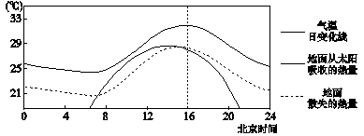
图1
4. 据图判断
A. 16点地面吸收的太阳热量最多
B. 地面一天中随时都在散失热量
C. 气温最低时是地面散失热量最多的时刻
D. 白天地面吸收的热量始终大于散失的热量
5. 此地
A. 位于90ºE，昼长12小时左右 B. 位于120ºE，昼长12小时左右
C. 位于90ºE，昼长15小时左右 D. 位于150ºE，昼长15小时左右
全球变暖以后，副热带高压在我国夏季有向北移动的趋势，直接影响了雨带的推移。据此，回答第6题。
6. 2013年副高总体表现为面积偏大、位置偏北，导致
A. 长江流域持续低温 B. 东北洪涝灾害严重
C. 南方降水明显增多 D. 华北春旱灾情加剧
图2中陆地地势较为平坦，图3中年径流量曲线是从图2中A、B两处测得的。读图，回答7、8题。
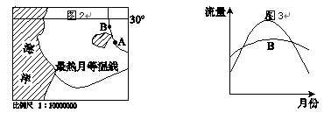
图2
图3
7. 该地区
A. 地处南半球 B. 沿岸暖流流经 C. 此时降水较多 D. 受信风带影响
8. 图示河流
A. 大致从北向南流 B. 此时接受湖泊补给
C. 流量季节变化小 D. 秋冬出现凌汛现象
图4为2013年11月20日20∶00我国两个地区地面天气图。读图，回答9、10题。
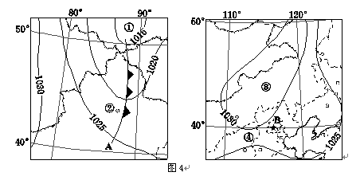
9. 对图中各地大气状况描述可能正确的是
A. ①地气流下沉 B. ②地出现降雪
C. ③地晴朗高温 D. ④地吹偏南风
10. 当A天气系统向东移动到B地时，该地
A. 细雨连绵 B. 风和日丽 C. 大风降温 D. 万里无云
从2010年起，北京市专业气象台制作了红叶观赏指数（黄栌等植物叶片变红的比例越大，指数越高，它是确定最佳观赏区的依据），每天向社会公布。表1是2012年依据红叶观赏指数预报的部分数据。读表，回答11、12题。
表1
日期 | 最佳观赏区
10月17日 | 海拔400米以上山区
10月31日 | 海拔200米以上山区
11月10日 | 全市
11. 影响红叶观赏指数的最主要因素是
A. 降水 B. 地形 C. 风 D. 气温
12. 当北京红叶进入观赏尾声时，将出现“漫山红遍，层林尽染”景观的是
A. 新疆喀纳斯 B. 吉林红叶谷 C. 南京栖霞山 D. 广东石门谷
图5为2001-2005年云南滑坡、泥石流灾害分布图，图6为2001-2005年云南滑坡、泥石流灾害月际变化图。读图，回答13、14题。
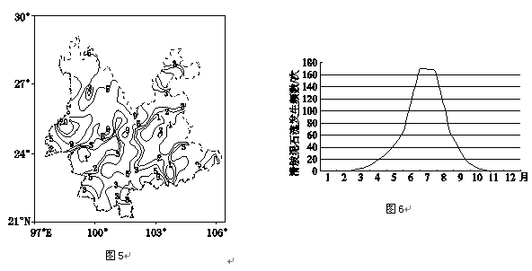
13. 云南滑坡和泥石流
A. 西部多发与地势起伏有关 B. 东部次数少，由于处于喀斯特地貌区
C. 与降水的季节分配并不一致 D. 冬季几乎没有，主要原因是河流断流
14. 应对此类灾害，当地应采取的主要防灾减灾措施包括
①危险地带居民点搬迁 ②植树造林，保护生态环境 ③加强监测和预警
④修建大型水库，调节径流 ⑤规划穿山隧道，改善交通
A. ①③⑤ B. ②③④ C. ①②③ D. ②④⑤
图7为台湾地区某年水资源结构图。读图，回答15、16题。
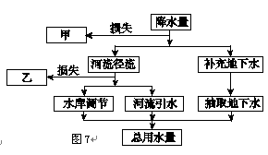
15. 图中甲、乙分别代表的是
A. 蒸发、下渗B. 下渗、入海
C. 蒸腾、蒸发D. 蒸发、入海
16. 台湾岛水资源甲、乙两项损失占降水量的80%以上，其自然原因是
①地处热带、亚热带，气温高②地势起伏大，河流短小
③河流开发利用比例高④降水季节分配不均，夏季多暴雨 ⑤植被覆盖率高，河流含沙量小
A. ①②④ B. ②③④ C. ②③⑤ D. ①④⑤
2012年北京市霾天达到124天，集中在1-3月和10-12月。读图8，回答17、18题。
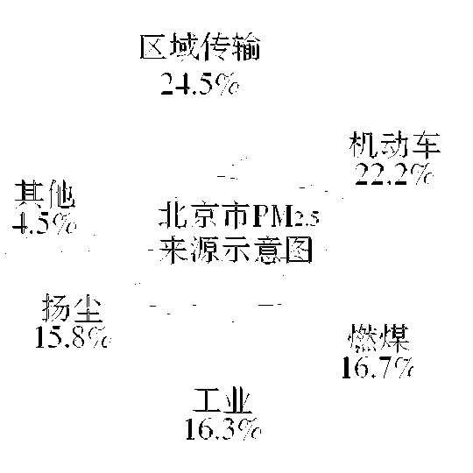
17. 北京市
A. 春季多大风，雾霾天气增多
B. 夏季降水量大，雾霾天数少
C. 燃烧煤炭是最主要的污染源
D. 工业发展水平高，污染严重
18. 据图信息，北京市治理PM2.5可采取的主要措施
A. 人工降雨，减少空气中污染物的数量
图8
B. 减少煤炭使用量，缩短冬季供暖时间
C. 将有污染的工业企业搬迁到周边地区
D. 大力发展公共交通，减少私家车出行
图9为巴西兰索瓦玛朗汉斯国家公园每年雨季出现的“白沙碧水”奇观（照片是面向北方拍摄的被白色沙丘围绕的淡水湖泊群），此地位于该国东北部的某河河口附近。图10是该地区降水资料。读图，回答19、20题。
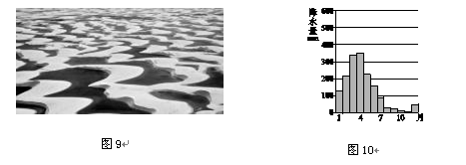
19. 图中所示景观最佳观赏时间是
A. 12、1月 B. 3、4月 C. 7、8月 D. 10、11月
20. 河口附近的白沙受定向风吹拂形成新月型沙丘，该风是
A. 东南风 B. 西南风 C. 东北风 D. 西北风
香港的新市镇工程将曾经临海的渔村，建成了“水泥森林”般的住宅区。据此，回答21、22题。[来源:学&科&网Z&X&X&K]
21．新市镇建设给香港带来的影响是
①分散中心区人口压力 ②扩大了城市的用地规模
③控制了外来人口迁入 ④加速了逆城市化的进程
A. ①② B. ②④ C. ②③ D. ③④
22．随着香港“水泥森林”面积的扩大，城市
A. 主导风向将发生明显改变 B. 水循环状况受到影响
C. 空间结构发生根本性变化 D. 热岛效应会明显减弱
读图11“中国部分农业主产区图”，回答23、24题。
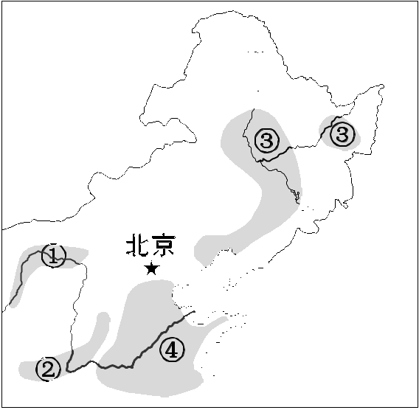
23．图中四地
A. ①地耕地以水田为主
B. ②地农产品大量出口
C. ③地农业生产规模大
D. ④地农作物一年一熟
图11
24．四个农业区共同的区位优势是
A. 总体地势平坦
B. 光热水组合好
C. 地广人稀，交通便利
D. 未开垦土地资源丰富

读图12“2006-2012年中国粮食产量及其增长速度”，回答25、26题。
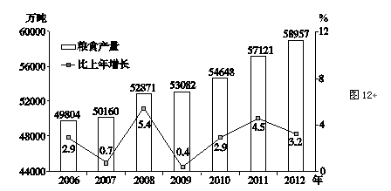
25．我国粮食生产
A. 产量逐年提高 B. 增长速度波动下降
C. 2009年产量出现明显下降 D. 2006和2010年粮食增长量相同
26．我国提高粮食产量的主要途径是
A. 扩大耕地面积 B. 调整农业结构 C. 发展生态农业 D. 提高农业技术
长春经济技术开发区依托长春市雄厚的汽车产业基础，形成了汽车零部件及专用车园、光电产业园、生物医药园、新兴产业园等九大园区。据此，回答27~29题。
27. 汽车零部件和专用车基地建在长春的主要原因是
A. 地处沿海，水陆交通便利 B. 矿产资源丰富，原料充足
C. 汽车工业起步早，基础好 D. 科研院所集中，技术先进
28. 各类产业园区的建立，反映出产业发展的
①集聚现象 ②分散现象 ③产业升级现象 ④产业转移现象
A. ①② B. ①③ C. ②③ D. ②④
29. 长春经济技术开发区的建立，对长春市发展的影响是
A. 人口增长过快 B. 产业结构比较单一
C. 就业压力增加 D. 工业化推动城市化
蓉欧快速铁路东起成都，西至波兰罗兹，全长9826千米，每周五定期发车，冬季不停运，为全国提供货运服务。读图13“蓉欧快速铁路线路图”，回答30、31题。
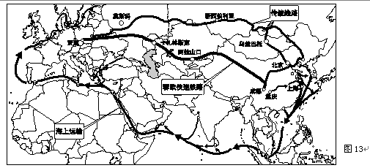
30．蓉欧快速铁路
A. 途经的自然带比较单一 B. 欧洲段地势起伏大
C. 比传统线路全年运行时间长 D. 比海运线路运速快、运价低
31．蓉欧快速铁路的建成通车
①增强中、欧经济与文化交流 ②提升成渝地区市场竞争力
③增强西部地区对港口的依赖 ④加大成都平原粮食出口量
⑤改善成渝地区的投资环境
A. ①③④ B. ①③⑤ C. ②④⑤ D. ①②⑤

读图14“新疆十二五城镇发展格局示意图”，回答32、33题。
32．新疆
A. 地形是决定城镇分布的主要因素
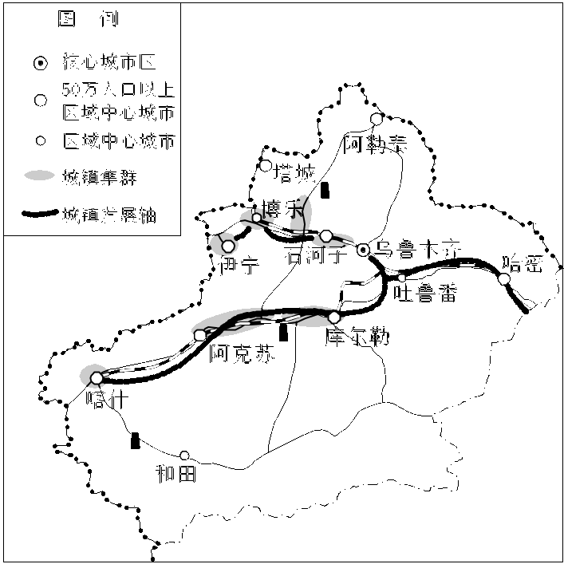
B. 城镇主要分布在山麓地带的绿洲
C. 城镇集群带在矿产资源丰富地区
D. 城镇发展轴主要沿河流规划建设
33．新疆城镇体系中
A. 伊宁和喀什是同级别的地区级中心
B. 阿勒泰也具备乌鲁木齐的城市功能
C. 库尔勒服务范围能完全覆盖阿克苏
D. 不同等级城市应保持均衡发展态势
图14
2013年10月20日中缅天然气管线全线贯通，结束了滇、黔、桂地区没有管道天然气的历史。读图15“中缅输气线路图”和资料，回答34、35题。
34. 中缅天然气管线的贯通将
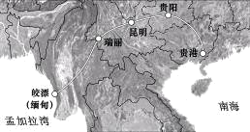
A. 促进沿线地区资源开发
B. 加大途经地区环境压力
C. 改变我国能源消费结构
D. 加强我国能源的安全性
35. 中缅天然气管道沿线
A. 均属于热带季风气候
B. 地跨我国地势的三级阶梯
图15
C. 地质条件复杂，工程量大
D. 途经地区河流航运价值大
2013年9月，中国上海自由贸易试验区正式挂牌成立。据此，回答36、37题。
36. 在上海建立自由贸易实验区的优势区位条件有
①农业基础好 ②矿产资源丰富 ③水陆交通便利 ④国家政策支持
A. ①② B. ①③ C. ②③ D. ③④
37．与欧盟自贸区相比，上海自贸区最具有潜力的优势是
A. 技术 B. 环境 C. 市场 D. 人才
读图16“江苏省和陕西省土地利用现状图”，回答38~40题。
陕西
江苏
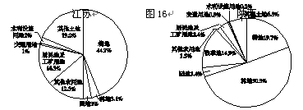
38. 读图可知
A. 两省土地利用结构相同 B. 两省林地植被类型相同
C. 江苏省比陕西省农业用地比例大 D. 江苏省比陕西省城市化水平高
39. 结合两省土地利用现状和地理背景可知
A. 江苏省抵御旱涝灾害能力强
B. 江苏省第一产业产值大于第二产业
C. 陕西省耕地在省内均匀分布[来源:学科网ZXXK]
D. 陕西省林业产值占全省国民生产总值的50%
40. 两省农业发展应采取的措施是
A. 江苏省增加林业用地，建设立体农业
B. 江苏省开发海洋资源，发展海洋经济
C. 陕西省全面封山育林，防止水土流失
D. 陕西省调整农业结构，大力发展种植业
二、非选择题（5道题，共60分）
41. （13分）长岛（南岛）位于渤海海峡，地处渤海、黄海分界线，如图17所示。图18为北京和长岛气温统计图。读图，回答下列问题。
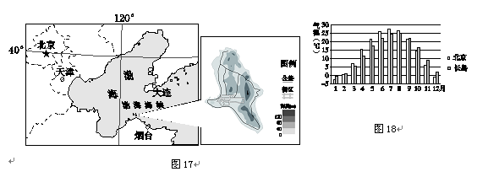

（1）描述长岛（南岛）的地理位置特征。（5分）

（2）与北京相比，说明长岛气温特征及其形成原因。（4分）

山东省提出到2015年，将长岛初步建成国际海岛休闲度假区。目前长岛对外联系的主要方式是海运，岛内水资源不足，森林覆盖率53%。
（3）根据资料，指出长岛县在旅游开发中应采取的主要措施。（4分）
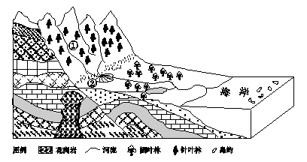
42. （13分）读图19“亚欧大陆东岸某地区地质构造示意图”，回答下列问题。
（1）说出该地区内力作用的主要表现形式。（3分）

（2）用板块构造学说解释图示海域中岛弧的形成原因。（3分）

（3）图示地区植被的差异体现了自然带 地带性规律，指出主要影响因素。（3分）

（4）由于人口增长，图中①地区森林正在逐渐减少，分析其对②处地貌的影响。（4分）

43. （19分）读图20，回答下列问题。
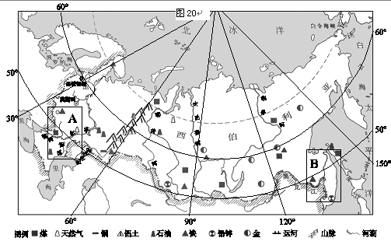
（1）说明俄罗斯西伯利亚地区三条大河共同的河流特征。（5分）

A地区是俄罗斯重要的工业区之一，区内工业、交通运输业的规模和水平较高，人口占俄罗斯总人口的11.1%。
（2）说出A地区工业发展的优势条件。（6分）

近年来，我国东北农民大量拥入俄罗斯远东地区从事农业生产，其中B地区最为集中。
（3）分析我国东北农民选择B地区的原因。（4分）

[来源:Zxxk.Com]
俄罗斯低温、干旱等灾害频繁，土地风蚀严重，导致粮食生产很不稳定。近年来，许多农场在发展种植业的同时，尝试种植牧草发展畜牧业，实现了农业收入的稳定提高。
（4）从可持续发展的角度，指出俄罗斯同时发展种植业和畜牧业的好处。（4分）

44. （15分）阅读表2“北京市水资源利用数据”，回答下列问题。
表2
年份 | 总量  亿m³ | 供水量 % |  |  |  | 用水量 %[来源:学+科+网Z+X+X+K]
年份 | 总量  亿m³ | 地表水 | 地下水 | 再生水 | 调入水 | 生活 | 环境 | 工业 | 农业
2008 | 35.1 | 16 | 65 | 17 | 2 | 42 | 9 | 15 | 34
2010 | 35.2 | 13 | 61 | 19 | 7 | 43 | 11 | 14 | 32
2012 | 35.9 | 14 | 57 | 21 | 8 | 44 | 16 | 14 | 26
（1）依据供水结构，指出北京市供水水源，并分析可能引发的问题。（7分）

（2）概括北京市用水结构的变化特点。（5分）

水资源紧缺促使北京市加快以水为主导因素的产业结构调整，推进水资源高效利用。
（3）在农业和工业中任选其一，说明水资源高效利用的措施。（3分）

（考生务必将答案答在答题纸上，在试卷上作答无效）

北京市西城区2013 — 2014学年度第一学期期末试卷答案
题号 | 1 | 2 | 3 | 4 | 5 | 6 | 7 | 8 | 9 | 10
答案 | B | C | A | B | C | B | A | B | B | C
题号 | 11 | 12 | 13 | 14 | 15 | 16 | 17 | 18 | 19 | 20
答案 | D | C | A | C | D | A | B | D | B | C
题号 | 21 | 22 | 23 | 24 | 25 | 26 | 27 | 28 | 29 | 30
答案 | A | B | C | A | A | D | C | B | D | C
题号 | 31 | 32 | 33 | 34 | 35 | 36 | 37 | 38 | 39 | 40
答案 | D | B | A | D | C | D | C | D | A | B
二、非选择题（共60分）
41．（13分）
（1）位于北半球，中纬度，（亚欧）大陆东岸，岛屿，渤海和黄海的分
界线（或：重要的海上交通要道）。（5分）
（2）夏季气温较低，冬季气温较高，气温年较差小。受海洋影响大。（4
分）
（3）完善对外交通，解决水资源供给，加强基础设施建设，保护环境。
（合理即可得分，4分）
42.（13分）
（1）岩浆活动，地壳运动，变质作用。（3分）
（2）处于亚欧板块和太平洋板块的消亡边界，（碰撞挤压形成）。（3分）
（3）垂直；热量，水分。（3分）
（4）（随着森林的减少，）流水侵蚀作用增强，河流携带泥沙数量增多，
在出山口附近泥沙沉积数量增多，冲积扇面积扩大。（4分）
43.（19分）
（1）流向自南向北，外流河，流程长，流量大，有春汛，结冰期长，有
凌汛。（答出5项即可，5分）
（2）煤、铁、石油等资源丰富；水源充足；人口较多，劳动力较充足；
工业基础较好；交通便利；地处欧洲，市场广阔。（6分）
（3）土地面积大，人口稀少，土地租金低廉，距离东北地区近。（4分）
（4）抵御自然灾害，保护生态环境，稳定增加收入，为市场提供丰富的
农产品。（4分）
44.（15分）
（1）地表水，地下水，再生水，跨流域调水；（过量开采地下水，）易引
起地下水位下降，造成地面沉降，破坏生态环境。（7分）
（2）生活用水比重上升，始终占最大比重，环境用水比重增加迅速，
工业用水比重下降（或持平），农业用水下降明显。（5分）
（3）农业：控制高耗水作物种植，推广节水灌溉技术，充分利用再生水。
（3分）工业：控制高耗水产业发展，循环利用水资源，减少污水
排放。（3分）

